Mind map технология на уроках английского языка

Сегодня образовательный процесс предъявляет высокие требования к знаниям и умениям обучающихся: это и короткие сроки, и большой объем информации, и умение анализировать сложные данные. Для удовлетворения этих требований необходимы новые эффективные приёмы. Одним из таких эффективных приёмов в моей работе оказался приём использования технологии ментальных карт.

**Mind Map** или ментальная карта, мыслительная карта, интеллект карта - визуальное представление информации, отражающее системные связи между целым и его частями. Такая диаграмма строится вокруг центральной идеи, концепции, темы или проблемы, от которой отходят «ветви» со связанными идеями. С помощью ментальных карт можно структурировать любой материал [1].

Автором методики и самого термина mind map является британский психолог Тони Бьюзен, который разработал этот инструмент ещё в семидесятые годы двадцатого века и считал, что ментальную карту можно применить в любой стандартной ситуации: для конспектирования лекций, фиксирования информации во время телефонного разговора, деловой встречи, для проведения анализа во время изучения чего-либо. При этом, интеллект-карта является не менее эффективным инструментом планирования, способна обеспечить всесторонний аналитический обзор по заданной теме, помогает генерировать новые идеи, найти неочевидные решения и отказаться от непродуктивных вариантов [2].

В основе техники mind mapping лежит способность создавать ассоциации между различными информационными блоками. При этом мозг функционирует лучше, когда для создания ассоциаций используются изображения и символы.

Применение ментальных карт в процессе обучения дает положительные результаты, поскольку, работая с ментальными картами обучающиеся учатся выбирать, структурировать и запоминать ключевую информацию. Они развивают память, внимание, критическое мышление, а сам процесс построения ментальных карт делает обучение увлекательным и творческим.

Ментальная карта может быть отнесена к новому актуальному типу инструментальных дидактических средств, выполняющих одновременно функции визуализации и структурирования информации. Визуальная ассоциативно-структурированная модель позволяет охватить всю структуру учебного понятия (темы, раздела и т. д.) целиком и в то же время выявить специфику каждого ее элемента в отдельности. Использование центрального базового элемента дает возможность осмысления основной проблемы, определения путей ее решения и указания причинно-следственных связей [3].

Ментальные карты можно использовать для:

1. работы с лексическим материалом: введения новой лексики, закрепления полученных знаний, контроля усвоенного материала;
2. работы с грамматическим материалом: введения нового материала, контроля усвоения грамматического материала;
3. работы с текстовым материалом: составление плана пересказа, определения основной мысли, главных фактов, выстраивания логической последовательности;
4. работы с аудио материалом: фиксации услышанной информации;
5. работы с фонетическим материалом;
6. обучения монологической и диалогический речи: карта составляется в качестве вербальной опоры для высказывания;
7. обучения письменной речи: карта составляется в качестве плана для будущего сочинения.

Преимуществом ментальных карт является и то, что их можно использовать при изучении любой темы и с обучающимися практически любого уровня образования.

Наблюдения, показывают, что наиболее эффективные результаты даёт использование ментальных карт при **работе с лексическим материалом**. Рассмотрим ментальные карты для изучения темы «Еда» в 3 классе. Для работы с лексическим материалом предлагаю следующую карту:

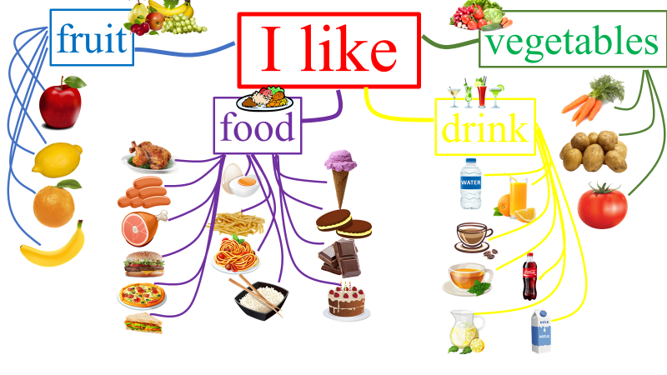

Данную ментальную карту можно использовать для введения, актуализации или контроля изученного лексического материала, выполняя задания:

Задание 1 заключается в том, чтобы рассмотреть карту и определить тему урока.

Задание 2. Назовите фрукты, овощи, напитки, еду, которую любите (не любите). I like … I don`t like …

Задание 3. Добавьте по 1-2 слова в каждую группу слов.

Задание 4. Подпишите картинки в метальной карте:

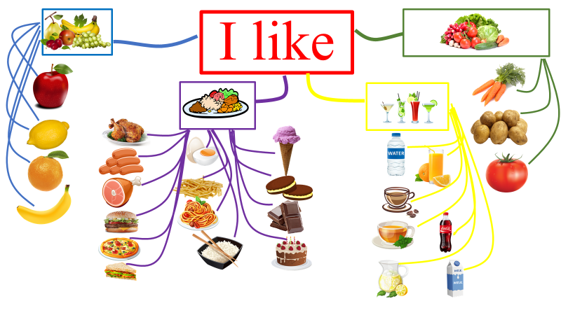

Задание 5. Восстановите по памяти карту, используя вместо картинок английские слова.

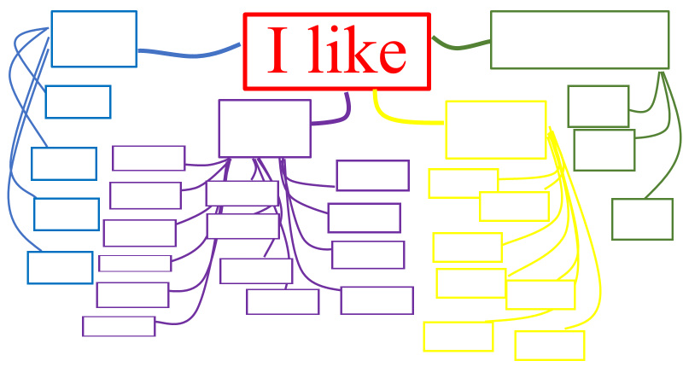

Задание 6. Заполните пропуски в словах:

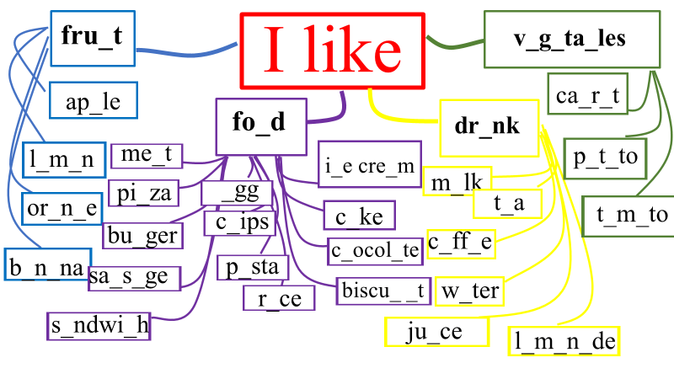

Задание 7. Дополните подходящими словами ментальную карту:

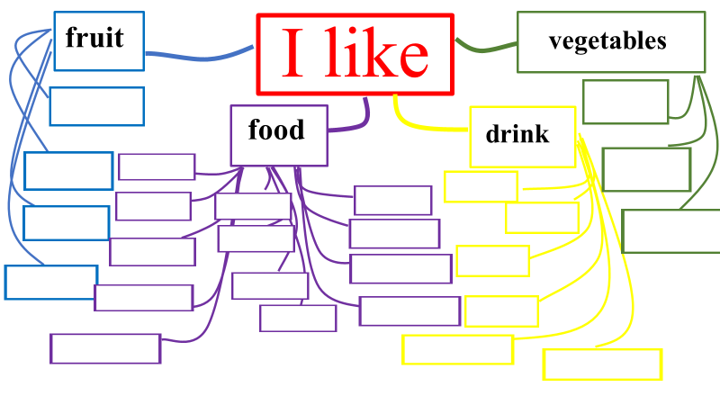

Задание 8. Расположите данные слова на карте: fruit, burger, pizza, sandwich, food, milk, tea, vegetable, apple, meat, chips, orange, banana, lemon, biscuits, tomato, potato, Cola, carrot, coffee, orange juice, water, cake, drink, sausage, chicken, eggs, pasta, lemonade, rice, ice-cream, chocolate

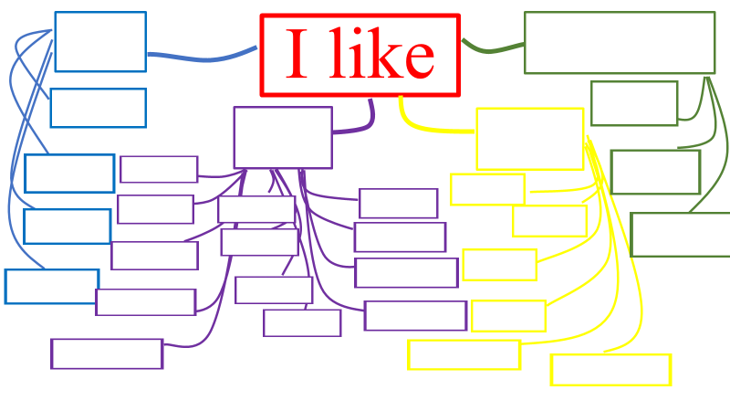

Задание 9. Заполните ментальную карту:

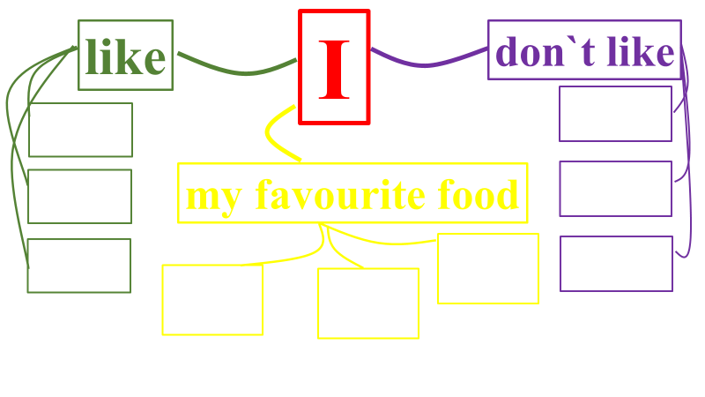

Задание 10. Для домашнего задания можно раздать черно-белые карты и попросить раскрасить их и подписать картинки.

Таким образом, ментальная карта это универсальный и простой в использовании способ представления информации. Ментальные карты позволяют упорядочить материал, сконцентрировать внимание на нужной информации. Практика использования ментальных карт на уроках английского языка показывает, что они являются отличным средством наглядности для работы с лексическим, грамматическим, текстовым, аудио материалом, в качестве опоры для монологического высказывания, а также способствуют повышению качества образования, мотивации учебной деятельности и развития творческих способностей обучающихся.

1. Блинова А. Что такое интеллект-карты и как их применять в обучении.[Электронный ресурс] URL: [https://skillbox.ru/media/base/chto-takoe intellektkarty/?topic=base&section=chto-takoe-intellektkarty](https://skillbox.ru/media/base/chto-takoe%20intellektkarty/?topic=base&section=chto-takoe-intellektkarty) (Дата обращения: 16.03.2024).
2. Тони Бьюзен. Интеллект-карты. Полное руководство по мощному инструменту мышления, ООО «Манн, Иванов и Фербер», 2019 – 208 с.
3. Ижденева И.В. Роль ассоциативных ментальных карт в процессе обучения студентов информатике. Педагогическое образование в России. 2015. № 4, с. 29-37.